

Μόσχα, 31 Μαρτίου 2016 Москва, 31 марта 2016г.

Дорогие друзья! Αγαπητοί φίλοι,
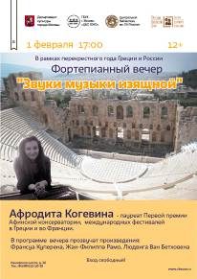
1/ 1 февраля 2016 года в стенах Центральной библиотеки № 146 им. Л.Н.Толстого (Каширское шоссе 16) Греческим Культурным центром был организован концерт «Звуки музыки изящной» талантливой греческой пианистки Афродиты Когевины- выпускницы и обладательницы первой премии Афинской консерватории, лауреата международных фестивалей в Греции и во Франции.
Мы с радостью пользуемся возможностью и организовываем уже 2ой концерт Афродиты в Москве, в первый раз в апреле 2015 г. в рамках дня Исторического и Культурного наследия в Школе акварели Сергея Андрияки (http://andriaka.ru/ ) исполнялись произведения греческих композиторов, в этом году зрители в очередной раз высоко оценили технику исполнения Афродиты, в программе вечера прозвучали произведения: Франсуа Куперен (Francois COUPERIN), Жана Филиппа Рамо (Jean-Philippe RAMEAU )и Людвига ван Бетховена (Ludwig Van BEETHOVEN).
Ознакомиться с материалами мероприятия http://www.hecucenter.ru/ru/news/fortepiannyj_koncert_grecheskoj_pianistki_afrodity_kogeviny_postrelease.html

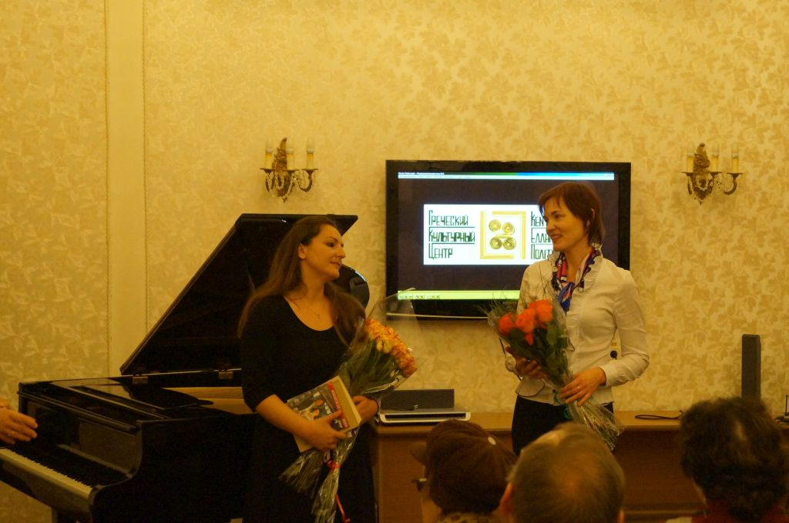
1/ Την 1^{η} Φεβρουαρίου 2016 το Κέντρο Ελληνικού Πολιτισμού-Κ.Ε.Π. διοργάνωσε, στις εγκαταστάσεις της Βιβλιοθήκης «Λέων Τολστόι», συναυλία της ταλαντούχας Ελληνίδας πιανίστας, διακεκριμένης σε διαγωνισμούς και διεθνή φεστιβάλ σε Ελλάδα και Γαλλία, Αφροδίτης Κογεβίνας (Πρώτο Βραβείο Ωδείου Αθηνών).

Είναι η δεύτερη φορά που έχουμε τη χαρά να απολαύσουμε την βιρτουόζικη τεχνική και εκφραστικότητα της Αφροδίτης Κογεβίνας. Πέρυσι (Απρίλιος 2015) την είχαμε πρωτογνωρίσει στη Σχολή Ακουαρέλας του ομογενούς ζωγράφου Σεργκέι Αντριγιάκη (http://andriaka.ru/), στο πλαίσιο εκδηλώσεων της Ημέρας Ιστορικής και Πολιτιστικής Κληρονομιάς, όταν μάς παρουσίασε έργα Ελλήνων συνθετών, ενώ το φετεινό πρόγραμμά της πλαισιώθηκε από έργα των Francois COUPERIN, Jean-Philippe RAMEAU και Ludwig Van BEETHOVEN.
Παρατίθεται παραπομπή με αναλυτικό υλικό για τη συναυλία
http://www.hecucenter.ru/ru/news/fortepiannyj_koncert_grecheskoj_pianistki_afrodity_kogeviny_postrelease.html

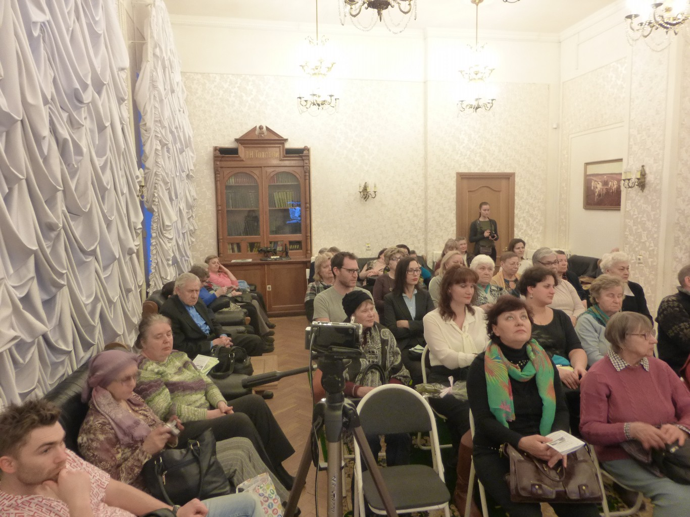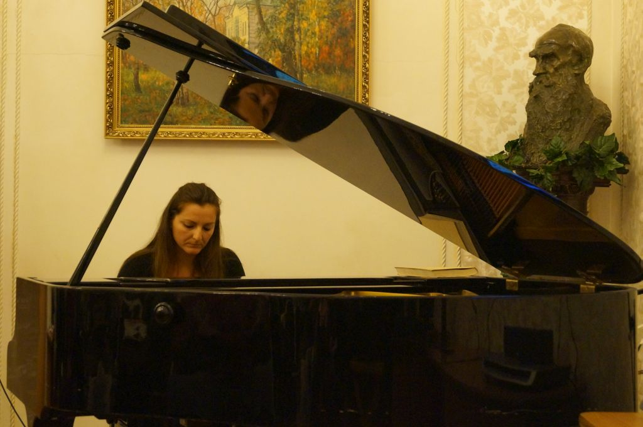
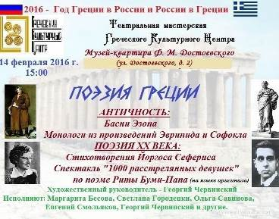
2/ В музей-квартире Ф.М. Достоевского 14 февраля 2016г. состоялся первый полноценный вечер театральной мастерской Греческого театрального центра (руководитель Георгий Червинский), посвященный году Греции в России и России в Греции. Перед началом выступлений заведующая музеем-квартирой Ф.М. Достоевского Галина Борисовна Пономарева рассказала зрителям о влиянии античной литературы и в частности Эзопа на писателя.
На вечере прозвучали Басни Эзопа, монологи Гекубы, Кассандры и Елены из трагедии Еврипида "Троянки", монологи Одиссея и Тевкра из трагедии Софокла "Аякс".
Вечер продолжился чтением стихов лауреата Нобелевской премии Йоргоса Сефериса и Риты Буми-Папа. Мы поздравляем всех участников с прекрасным началом и дебютом: Маргариту Бесову, Светлану Городецки, Ольгу Савинову, Марию Козлову, Оксану Осипову, Евгения Смольякова, Павла Сергейчика. Желаем Вам дальнейших успехов, крепкого физического и душевного здоровья, неиссякаемого источника вдохновения!
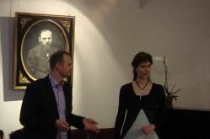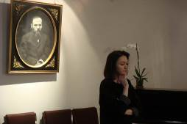
2/ Στις 14 Φεβρουαρίου 2016 το Θεατρικό Εργαστήρι του Κ.Ε.Π. με καλλιτεχνικό διευθυντή το σκηνοθέτη Γκεόργκι Τσερβίνσκι παρουσίασε, στις εγκαταστάσεις της Μουσείου-Οικίας του Φιόντορ Ντοστογέφσκι Βιβλιοθήκης το πρώτο του ολοκληρωμένο θεατρικό πρόγραμμα, αφιερωμένο στο Έτος Ελλάδας-Ρωσίας 2016.
Κατά την έναρξη της εκδήλωσης η διευθύντρια του Μουσείου «Φιόντορ Ντοστογιέφσκι» αναφέρθηκε στο μεγαλείο και τις επιρροές του αρχαίου ελληνικού πολιτισμού, της ελληνικής λογοτεχνίας, του αρχαίου μύθου, του Αισώπου.
Στη θεατρική βραδυά παρουσιάστηκαν Μύθοι του Αισώπου, παρουσιάστηκαν μονόλογοι της Εκάβης, της Κασσάνδρας, της Ελένης από την τραγωδία «Τρωάδες» του Ευριπίδη, του Οδυσσέα και του Τεύκρου από τον «Αίαντα» του Σοφοκλή. H αφιερωματική εκδήλωση πλαισιώθηκε από απαγγελία ποίησης του νομπελίστα Γιώργου Σεφέρη και της Ρίτας Μπούμη-Παππά. Συγχαίρουμε όλα τα μέλη του Θεατρικού μας Εργαστηρίου Μαργαρίτα Μπέσοβα, Σβετλάνα Γκοροντέτσκι, Όλγα Σάβινα, Μαρία Κοζλόβα, Οξάνα Όσιποβα, Εβγκένιι Σμολιακόβ, Πάβελ Σεργκέιτσικ για την επιτυχημένη «πρεμιέρα», τους ευχόμαστε ανεξάντλητη σωματική και ψυχική δύναμη, αστείρευτη πηγή έμπνευσης, ενέργειας και δημιουργίας.

3/ 27 февраля 2016г. в библиотеке 46 им. Сурикова (улица Коптевская 26, кор.6), Театральная мастерская ГКЦ под руководством Георгия Червинского показала спектакль "Орест" Янниса Рицоса. Несмотря на сложный поэтико-метафорический и медитативный строй диалогического монолога, спектакль был прекрасно воспринят публикой. Благодарим всех, кто посетил данное мероприятие.
3/ Στις 27 Φεβρουαρίου 2016 το Θεατρικό Εργαστήρι του Κ.Ε.Π. με καλλιτεχνικό διευθυντή το σκηνοθέτη Γκεόργκι Τσερβίνσκι παρουσίασε, στις εγκαταστάσεις της Βιβλιοθήκης «Σούρικοβ» την παράσταση «Ορέστης», βασισμένη στο ομώνυμο έργο του Γιάννη Ρίτσου. Παρά το σύνθετο, ποιητικό-μεταφορικό-υπαρξιακό χαρακτήρα της εν λόγω δημιουργίας, η παράσταση έγινε με ενθουσιασμό αποδεκτή από το κοινό, στο οποίο εκφράζουμε τις ευχαριστίες μας για την προσέλευσή του.

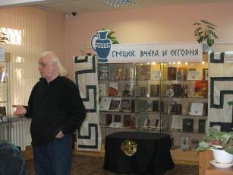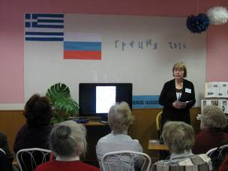
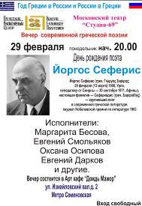
4/ В день рождения выдающегося греческого поэта, Лауреата Нобелевской премии 29 февраля 2016 года, театральная мастерская Греческого культурного центра под руководством Георгия Владимировича Червинского отметила, в арт кафе «До Мажор» 116 годовщину со дня рождения великого греческого поэта Йоргоса Сефериса на вечере современной греческой поэзии.

Прозвучали его лирические миниатюры, Аргонавты, Пандум, Лик судьбы и другие. Исполнителями выступили учащиеся Театральной мастерской: Евгений Смольяков, Оксана Осипова, Мария Козлова.
Во втором отделении был показан спектакль по трагедии Янниса Рицоса "Агамемнон" в исполнении Евгения Даркова и Татьяны Струниной.
4/ Την ημερομηνία των γενεθλίων του μεγάλου Έλληνα νομπελίστα ποιητή Γιώργου Σεφέρη 29 Φεβρουαρίου τ.ε., το Θεατρικό Εργαστήρι του Κ.Ε.Π. με καλλιτεχνικό διευθυντή το σκηνοθέτη Γκεόργκι Τσερβίνσκι τίμησε την επέτειο των 116 χρόνων από τη γέννησή του με θεατρικά δρώμενα, βασισμένα στην ποίησή του, σε εκτέλεση των σπουδαστών μας Εβγκένιι Σμολιακόβ, Οξάνας Όσιποβα, Μαρίας Κοζλόβα. Η βραδυά πραγματοποιήθηκε στο καλλιτεχνικό καφέ «Ντο Μαζόρ».
Το πρόγραμμα εμπλουτίσθηκε από την παράσταση «Αγαμέμνων», βασισμένη στο ομώνυμο έργο του Γιάννη Ρίτσου, από τους ηθοποιούς Εβγκένιι Νταρκόβ και Τατιάνα Στρούνινα.

5/ Участие директора ГКЦ Теодоры Янници на специальном выпуске «Геноцид – право на память» программы «Эльпида» Первого Крымского Телеканала.
Дата показа –воскресенье 14 февраля 2016г.
Автор и ведущая программы – Мария Лазариди. Прилагается ссылка на программу в интернете:
https://www.youtube.com/watch?v=Fx8b0-BqDJs
---

5/ Συμμετοχή της διευθύντριας του Κ.Ε.Π. Δώρας Γιαννίτση σε ειδική αφιερωμένη τηλεοπτική εκπομπή με θέμα «Γενοκτονία - Δικαίωμα στη μνήμη» του προγράμματος «Ελπίδα» του Πρώτου Καναλιού της Κριμαίας (ημερομηνία προβολής, Κυριακή 14 Φεβρουαρίου 2016).
Αρμόδια της εκπομπής η ομογενής δημοσιογράφος Μαρία Λαζαρίδου.
Παρατίθεται η σχετική παραπομπή στο Διαδίκτυο:
https://www.youtube.com/watch?v=Fx8b0-BqDJs
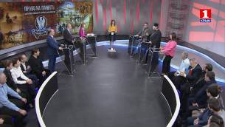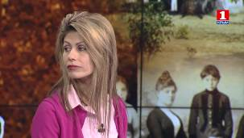

6/ Участие директора ГКЦ Теодоры Янници и греческого режиссера Ангелоса Сидератоса в специальном выпуске, посвященном деятельности Греческого культурного Центра и постановки трагедии «Троянки» Еврипида телепрограммы «Эльпида» Первого Крымского Телеканала.
Дата показа – 25 февраля 2016г.
Автор и ведущая программы – Мария Лазариди. Прилагается ссылка на программу в интернете:
https://www.youtube.com/watch?v=XvqSIXtrtik&feature=youtu.be
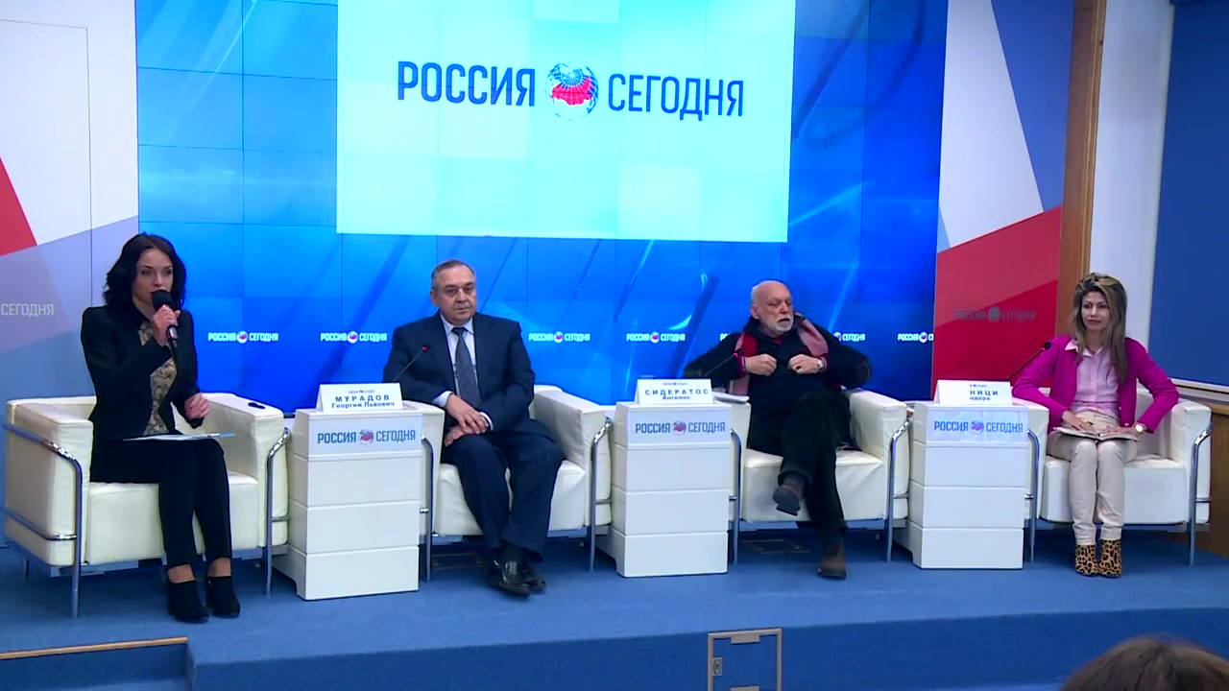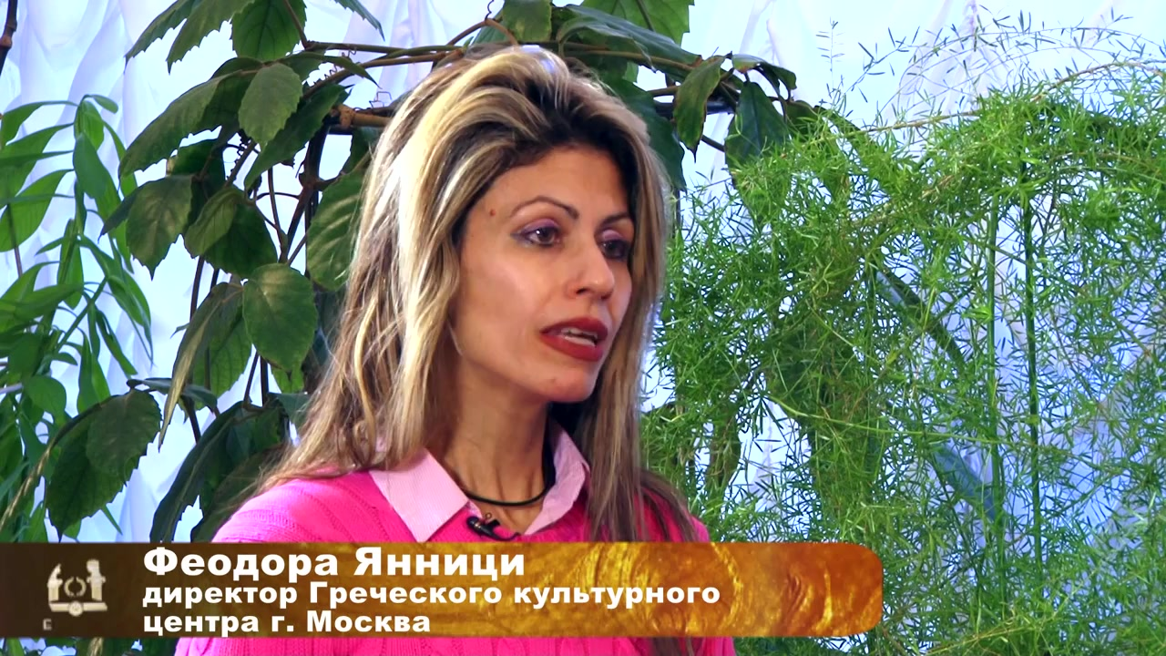

6/ Συμμετοχή της διευθύντριας του Κ.Ε.Π. Δώρας Γιαννίτση και του Έλληνα σκηνοθέτη Άγγελου Σιδεράτου σε ειδικά αφιερωμένη στις δράσεις του Κ.Ε.Π. και το ανέβασμα των «Τρωάδων» του Ευριπίδη τηλεοπτική εκπομπή του προγράμματος «Ελπίδα» του Πρώτου Καναλιού της Κριμαίας (ημερομηνία προβολής, 25 Φεβρουαρίου 2016).
Αρμόδια της εκπομπής η ομογενής δημοσιογράφος Μαρία Λαζαρίδου.
Παρατίθεται η σχετική παραπομπή στο Διαδίκτυο:
https://www.youtube.com/watch?v=XvqSIXtrtik&feature=youtu.be
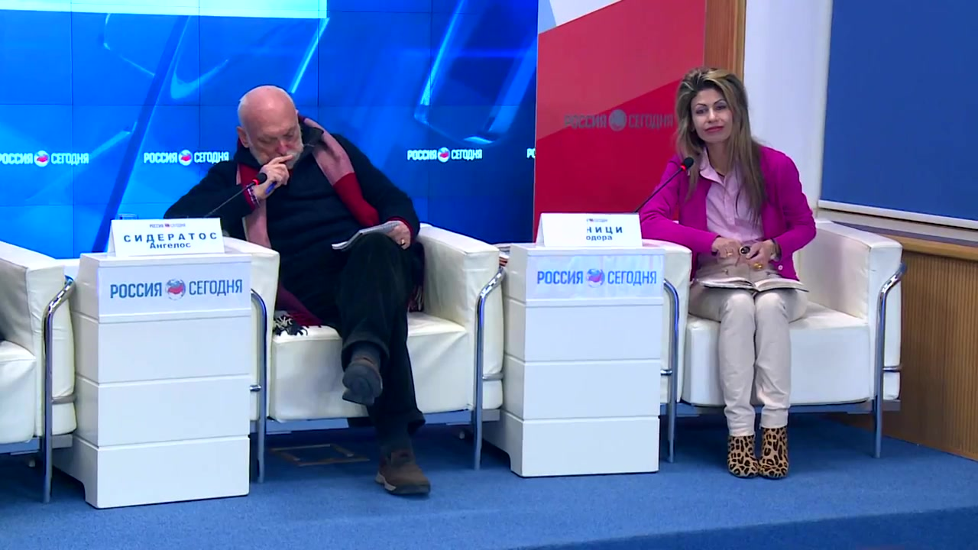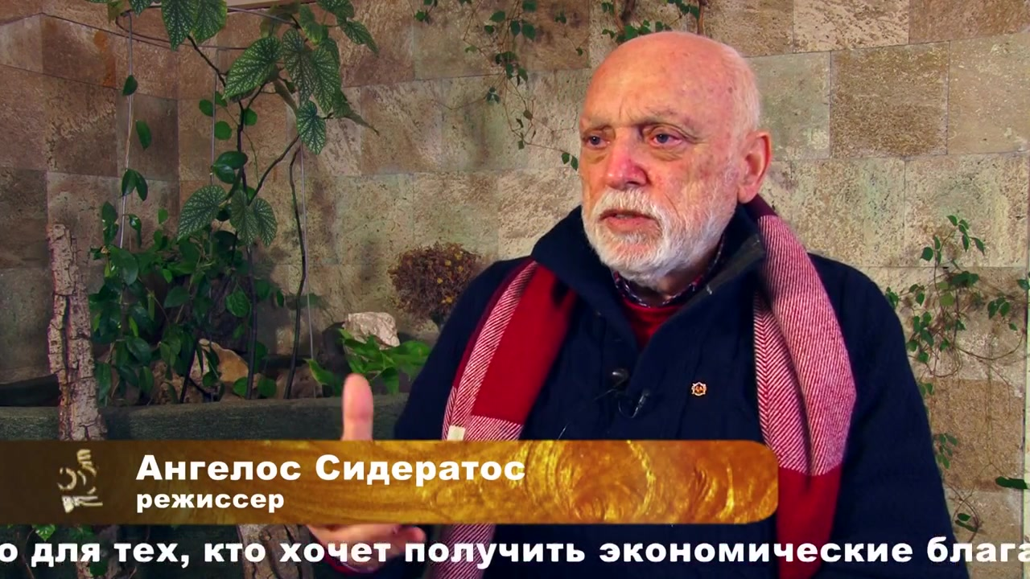
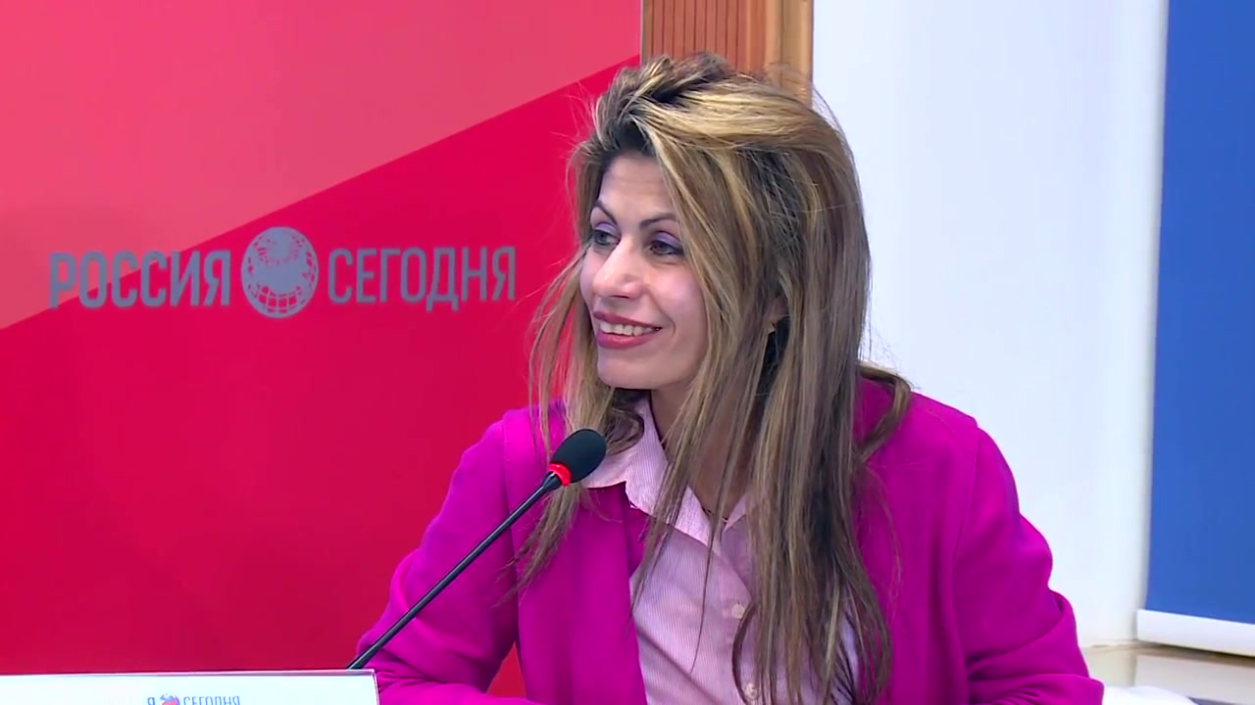
7/ Участие директора ГКЦ Теодоры Янници на телепрограмме «Большая Страна» Общественного Телевидения России. Тема передачи – деятельность Греческого культурного центра и 2016 Перекрестный Год России-Греции.
Дата показа – четверг 18 февраля 2016г.
Автор и ведущий программы – Павел Давыдов. Прилагается ссылка на передачу в интернете:
http://www.youtube.com/watch?v=O3Yw4hJ9lns
7/ Συμμετοχή της διευθύντριας του Κ.Ε.Π. Δώρας Γιαννίτση στην τηλεοπτική εκπομπή «Μεγάλη Χώρα» του Κοινωνικού Καναλιού («Obschestvennoe televidenie») της Ρωσίας ειδικά αφιερωμένη στην Ελλάδα και στο Αφιερωματικό 2016 Έτος Ελλάδας-Ρωσίας.
Παρουσιαστής ο δημοσιογράφος Πάβελ Νταβίντοβ.
Ημερομηνία προβολής – 18 Φεβρουαρίου 2016
Παρατίθεται η σχετική παραπομπή στο Διαδίκτυο:
http://www.youtube.com/watch?v=O3Yw4hJ9lns
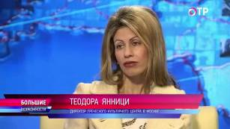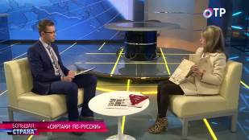
8/ Участие директора ГКЦ Теодоры Янници на передаче утренней зоны Первого Канала «Доброе утро». Тема программы - «Високосные приметы у различных народов».
Дата показа –понедельник, 29 февраля 2016г.
Автор и ведущая программы – Ольга Шерстовитова. Прилагается ссылка на программу в интернете:
http://www.1tv.ru/sprojects_utro_video/si33/p110834/pg1/d29.02.2016
---------

8/ Συμμετοχή της διευθύντριας του Κ.Ε.Π. Δώρας Γιαννίτση στην πρωινή ζώνη του πρώτου καναλιού της ρωσικής τηλεόρασης, σε πρόγραμμα, αφιερωμένο στις σχετικές με τα δίσεκτα έτη προκαταλήψεις και έθιμα διαφόρων λαών (ημερομηνία προβολής, Δευτέρα, 29 Φεβρουαρίου 2016)
Αρμόδια της εκπομπής η δημοσιογράφος Όλγα Σερστοβίτοβα.
Παρατίθεται η σχετική παραπομπή στο Διαδίκτυο:
http://www.1tv.ru/sprojects_utro_video/si33/p110834/pg1/d29.02.2016

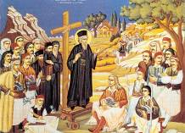
9/ Цикл лекций "Греческие просветители. Великие мыслители своего народа"
В пятницу 05 февраля 2016 г., в Библиотеке истории русской философии и культуры «Дом А.Ф. Лосева», с успехом состоялась вторая лекция цикла, организованного Греческим культурным центром, "Греческие просветители. Великие мыслители своего народа" на тему "Косма Этолийский. Часть2", прочитанная Кандидатом исторических наук, Преподавателем Кафедры истории Церкви на Историческом факультете МГУ им. М.В. Ломоносова Афанасием Георгиевичем Зоитакисом.
Ознакомиться с фото материалами лекции Вы можете пройдя по ссылке http://www.hecucenter.ru/ru/greekenlighteners/kosma_etolijskij_chast2post_reliz.html
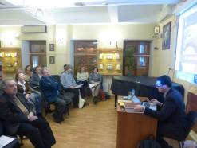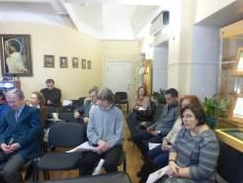

9/ Κύκλος διαλέξεων «Νεοέλληνες Διαφωτιστές-Στοχαστές του Γένους».

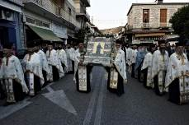
Στα πλαίσια κύκλου διαλέξεων, στη ρωσική, «Νεοέλληνες Διαφωτιστές-Στοχαστές του Γένους» που διοργανώνει το Κέντρο Ελληνικού Πολιτισμού (Κ.Ε.Π.), την Παρασκευή 05 Φεβρουαρίου 2016 στις εγκαταστάσεις της Βιβλιοθήκης Ιστορίας της Ρωσικής Φιλοσοφίας και Πολιτισμού «Οίκος του φιλοσόφου Α.Φ. Λόσεφ» πραγματοποιήθηκε η δεύτερη διάλεξη του κύκλου με θέμα "Κοσμάς ο Αιτωλός. Μέρος 2^{ο} " την οποία παρέδωσε ο διδάκτωρ ιστορίας, καθηγητής στην Έδρα Ιστορίας της Εκκλησίας στην Ιστορική Σχολή του Κρατικού Πανεπιστημίου Μόσχας «Lomonosov», Αθανάσιος Ζωιτάκης.

Ο κύκλος διαλέξεων μαγνητοσκοπείται και αναρτάται στο εδάφιο «Αρχείο βιντεοσκοπημένων εκδηλώσεων του Κ.Ε.Π.» του Δικτυακού μας Τόπου
http://www.hecucenter.ru/gr/videoarc/

Περισσότερα http://www.hecucenter.ru/gr/greekenlighteners/kosmas_o_aitolos_meros_2opost_release.html

10/ В понедельник 08 февраля 2016 г., в Международном фонде славянской письменности и культуры состоялась пятнадцатая лекция нового цикла по архитектуре Эллады, на тему:
"АРХИТЕКТУРА НОВОГО ВРЕМЕНИ ( 1830 – 1920 гг).
Судьба Античного наследия"
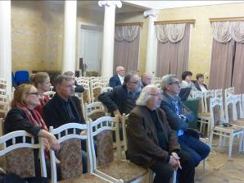
Лекцию читал наш соотечественник, член Союза архитекторов СССР, заместитель Председателя Московского общества греков с 1996 по 2002 гг. Александр Федорович ЧАРТИЛИДИ.
Цикл лекций записывается на видео и выкладывается на сайте ГКЦ, в рубрике «Видеоархив» http://www.hecucenter.ru/ru/videoarc/

10/ Στα πλαίσια νέου κύκλου διαλέξεων για την αρχιτεκτονική του ελληνικού κόσμου (από την αρχαιότητα έως τις μέρες μας), την Δευτέρα 08 Φεβρουαρίου 2016 πραγματοποιήθηκε στο Διεθνές Ίδρυμα Σλαυικής Γραφής και Πολιτισμού, από τον ελληνικής καταγωγής αρχιτέκτονα, καθηγητή, αντιπρόεδρο του Συλλόγου Ελλήνων Μόσχας την περίοδο 1996-2002 Αλέξανδρο Τσαρτιλίδη, η δέκατη πέμπτη διάλεξη του κύκλου με θέμα:
«ΑΡΧΙΤΕΚΤΟΝΙΚΗ ΝΕΟΤΕΡΗΣ ΠΕΡΙΟΔΟΥ ( 1830 – 1920).»
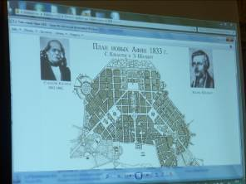
Επισημαίνεται ότι ο κύκλος διαλέξεων μαγνητοσκοπείται και αναρτάται στο εδάφιο «Αρχείο βιντεοσκοπημένων εκδηλώσεων του Κ.Ε.Π.» του Δικτυακού μας Τόπου
http://www.hecucenter.ru/gr/videoarc/
Με εκτίμηση  Δώρα Γιαννίτση,  δ/ντρια Κ.Ε.Π. | Искренне Ваша  Теодора Янници,  директор Греческого Культурного Центра


